Sistema Bluetooth Control Glucemia

Subsistema: Profesional

**Flujo de Eventos para el caso de uso:** Copia seguridad BD Pacientes

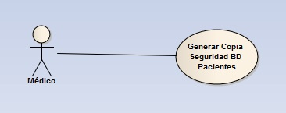

**1. Descripción**

El caso de uso permitirá realizar una copia de seguridad de la base de datos de los pacientes.

**2. Pre-Condiciones**

El sistema se encuentra dentro de la sección Herramientas del menú principal de la aplicación profesional.

Debe existir una base de datos que resguardar.

**3. Flujo de Eventos**

**3.1 Flujo Principal**

|  |  |
| --- | --- |
| Acción | Reacción |
| 1. El caso de uso comienza cuando el médico elije la opción “Copia Seguridad Pacientes” | El sistema presenta un comentario de lo que se va a hacer y de la ubicación donde se va colocar el backup de la base junto con la advertencia que los datos serán sobreescritos.y pide que el usuario este de acuerdo presentando un check. |
| 1. El médico confirma la acción checkeando el checklist. | El sistema habilita el botón de Generar Backup. |
| 1. El médico presiona el botón Generar Backup. | El sistema copia la base de datos en un archivo xml, e informa que la misma ha tenido éxito. Y así finaliza el caso de uso. |

* 1. **Flujos Alternativos**
     1. No se encuentra una memoria sd instalada.

|  |  |
| --- | --- |
| Acción | Reacción |
| 3 El médico presiona el botón Generar Backup. | El sistema informa que no encuentra la memoria sd y por lo tanto la operación no puede completarse.Y así termina el caso de uso. |

**3.3 Flujos Excepcionales**

**3.3.1** Cancelar el caso de uso

|  |  |
| --- | --- |
| Acción | Reacción |
| * El médico puede cancelar el caso de uso en cualquier momento. | * El sistema finaliza el caso de uso. |

**4. Post-Condiciones**

Una copia de la base de datos de pacientes se encuentra en la memoria sd..